Zemědělské družstvo

Autor

Jindřich Šantrůček, Michael Szotkowski

Ing. Pavel Turčínek, Ph.D.

Administrace IS/ICT

10. 03. 2024

# Obsah

Obsah 1

Úvod 2

1. Maticový diagram 3

2. ER diagram 4

3. ERDish věty 5

4. Integritní omezení 6

4.1. Strukturované 6

4.2. Procedurální 6

Závěr 6

# Úvod

Projekt jsme započali stanovením entit a atributů z textu. Každý jsme vypracovali vlastní návrh a poté jsme se společně shodli na ustáleném znění. Po určení entit následoval maticový diagram, kde jsme udělali názvy vztahů a začali jsme pracovat na prvním návrhu ER diagramu, který byl zatím bez vztahů z důvodu, aby se doplnili atributy, upravilo se pár věcí a mohli jsme si lépe představit konečnou iteraci. Abychom zjistili kardinalitu a povinnost vztahů museli jsme určit ERDish věty. Zjistili jsme, že vše se dá popsat několika způsoby, a tudíž jsme si vždy museli obhájit své řešení nebo se dohodnout na jednom. Poté jsem už měli hotový diagram, ale při kontrole jsme přišli na další úskalí a museli jsme znovu několik věcí přepracovat, a přitom vymýšlet integritní omezení, která by odůvodnila a zjednodušila naše počínání.

# 1. Maticový diagram

|  |  |  |  |  |  |  |  |  |  |  |  |  |  |  |
| --- | --- | --- | --- | --- | --- | --- | --- | --- | --- | --- | --- | --- | --- | --- |
|  | osoba | pozemek | sad | pole | postřik | stříhání | orání | hnojení | sklizeň | strom | ovoce | plodina | mošt | prodej |
| osoba | - | vlastní |  |  | vykonala | vykonala | vykonala | vykonala | vykonala |  |  |  |  |  |
| pozemek | je ve vlastnictví | - | obsahuje | obsahuje |  |  |  |  |  |  |  |  |  |  |
| sad |  | patří do | - |  | byl použit | bylo použito |  |  | byla provedana | obsahuje |  |  |  |  |
| pole |  | patří do |  | - |  |  | bylo použito | bylo použito | byla provedena |  |  | obsahuje |  |  |
| postřik | byl vykonán |  | byl použit |  | - |  |  |  |  |  |  |  |  |  |
| stříhání | bylo vykonáno |  | byl použit |  |  | - |  |  |  |  |  |  |  |  |
| orání | bylo vykonáno |  |  | bylo použito |  |  | - |  |  |  |  |  |  |  |
| hnojení | bylo vykonáno |  |  | bylo použito |  |  |  | - |  |  |  |  |  |  |
| sklizeň | byla vykonána |  | byla provedena | byla provedena |  |  |  |  | - |  | sklidila | sklidila |  |  |
| strom |  |  | je vysazen |  |  |  |  |  |  | - | obsahuje |  |  |  |
| ovoce |  |  |  |  |  |  |  |  | bylo sklizeno | roste | - |  | je obsaženo | patří do |
| plodina |  |  |  | byla vysazena |  |  |  |  | byla sklizena |  |  | - |  | patří do |
| mošt |  |  |  |  |  |  |  |  |  |  | obsahuje |  | - | patří do |
| prodej |  |  |  |  |  |  |  |  |  |  | prodal | prodal | prodal | - |

# 2. ER diagram

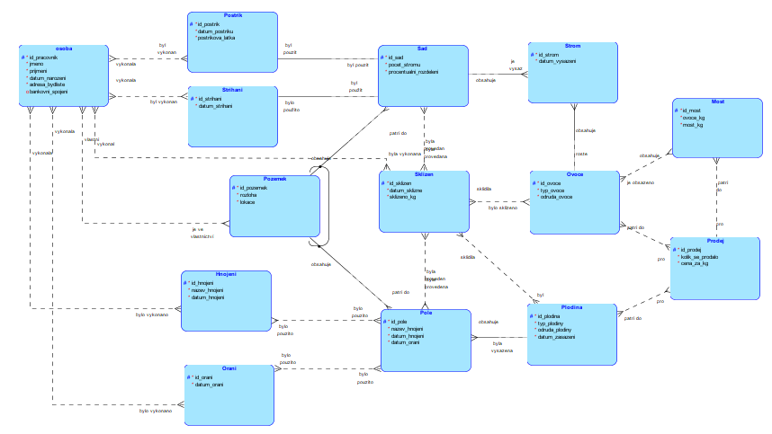

# 3. ERDish věty

**Každá** osoba **může** vlastnit **více** pozemku

**Každý** pozemek **může** být vlastněn **více** osobami

**Každé** ovoce **může** být vymoštováno do **více** moštů

**Každý** mošt **může** být vyroben z **více** typů ovoce

**Každý** typ ovoce **může** růst na **více** stromech

**Každý** strom **musí** obsahovat **právě jeden** typ ovoce

# 4. Integritní omezení

## 4.1. Strukturované

* + Plodiny na polích se vždy obměňují po jednom roce.
  + Zisk z pozemků se podílníkům vyplácí vždy jednou ročně podle rozměrů pozemku
  + Ovoce, které je špatné se separátně sklízí přímo do moštárny a je nepodstatné jakého je typu.
  + Pracovníci a podílníci družstva se evidují jako osoby z důvodu redundance.

## 4.2. Procedurální

* + Na každé pole je vždy vysazena jen jedna plodina
  + Ovoce, Plodiny a mošt mají cenu pevně stanovenou a neměnnou
  + Každá osoba se nemůže podílet na více aktivitách najednou

# Závěr

Projekt byl dosti náročný. Přišli jsme na to, že každý krok celého návrhu se dá udělat několika jinými způsoby a žádné dvě práce ze stejného zadání nebudou stejné. Určitě bychom zlepšili komunikaci, přehodnotili postup a přemýšleli dopředu aby se finální diagram nemusel několikrát předělávat. Například při vymýšlení prvního návrhu už přemýšlet nad integritními omezeními abychom nemuseli mazat a přidávat další entity. Ve finále jsme se oba shodli, že projekt byl zábavný a bylo velmi zajímavé vyzkoušet si řešení, které by se mohlo objevit v našem profesionálním životě.